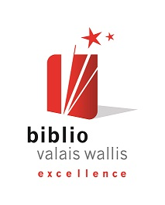
Qualitäts-Charta 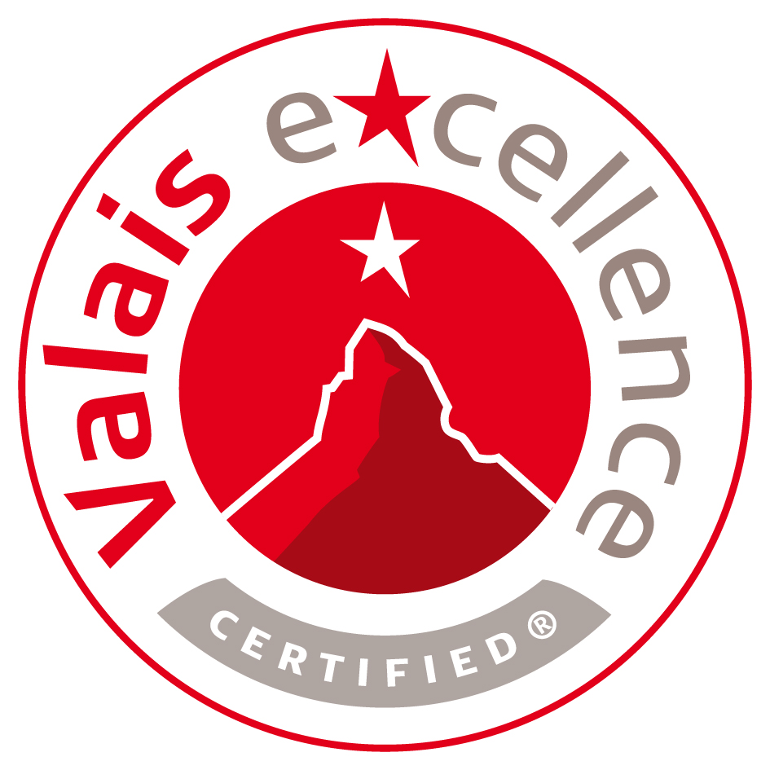

Gemeinsam setzen wir uns dafür ein, in der Schul- und Gemeindebibliothek von X das Managementsystem der Qualitätszertifizierung BiblioWallis Excellence (ISO 9001 et ISO 14001) umzusetzen und dauerhaft anzuwenden, um folgende Ziele zu verfolgen:

- Wir erbringen qualitativ hochstehende Dienstleistungen, die den Erwartungen unserer Kunden sowie den professionellen Vorgaben und Gepflogenheiten entsprechen, indem wir uns zusammen mit den anderen Mitgliedern von BiblioWallis verpflichten, die ISO-Zertifizierung (ISO 9‘001 und 14‘001) sowie das Label Valais Excellence zu erlangen und entsprechend zu handeln.
- Wir fördern einen offenen, permanenten Dialog mit unseren Kunden, unseren Partnern und mit den Verantwortlichen von BiblioWallis Excellence mit dem Ziel unsere Dienstleistungen stetig zu verbessern.
- Wir tragen zur Bündelung der Kompetenzen unter den Mitgliedern des Bibliotheksnetzes bei, indem wir einander Erfahrungen und Ergebnisse in den Bereichen Organisation, Sicherheit und Verwaltung weitergeben und Indikatoren für das Benchmarking und für die Führung des Netzes liefern.
- Wir koordinieren unsere Ziele, Strategien, Organisations- und Vorgehensweisen gemäss dem Leitplan der Walliser Bibliotheken und der Philosophie von Valais Excellence.
- Wir arbeiten mit sämtlichen Bibliotheken des Netzes sowie mit deren Partnern aus den Bereichen Bildung und Kultur zusammen, um der Walliser Bevölkerung ein leistungsstarkes Bibliotheksnetz zu bieten, um aktiv das kulturelle Leben mitzugestalten und um einen Beitrag zur Erfüllung des Bildungsbedarfs zu leisten.
- Wir achten gemäss den Vorgaben von BiblioWallis Excellence auf die Gesundheit und die Sicherheit unserer Mitarbeiter und Kunden und zwar in den Bereichen Arbeitsplatzergonomie, allgemeine Infrastruktur sowie Dokumenten- und Gebäudesicherheit.
- Wir überwachen und reduzieren unsere Auswirkungen auf die Umwelt durch die Einhaltung rechtlicher Anforderungen, durch die Beteiligung an der Umsetzung der Zielsetzungen der Chartas für nachhaltige Entwicklung des Kantons Wallis und der UNO (Agenda 2030) sowie durch die Sensibilisierung unseres Personals und unserer Kunden für den Umweltschutz.

Für den Verein BiblioValais Wallis Für die Bibliothek

Präsident/in Mitglied Präsident/in Schreiber/in

Ort und Datum: Ort und Datum:

